Défi de P’tit Loup
- La chasse aux objets d’une couleur

P'tit loup et louve se lancent un nouveau défi.

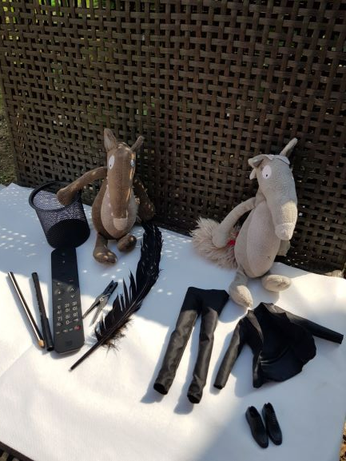

Aujourd'hui, le défi consiste à trouver des objets noirs.
Celui qui en trouve le plus a gagné.
Alors, ils courent, ouvrent les tiroirs, les placards… bref, ils mettent le bazar mais
P'tit loup et Louve vont tout ranger après, comme vous dans la classe ou à la maison.

- Résultats de la chasse :
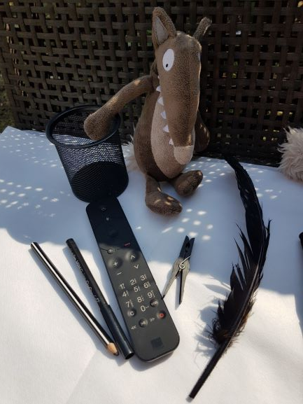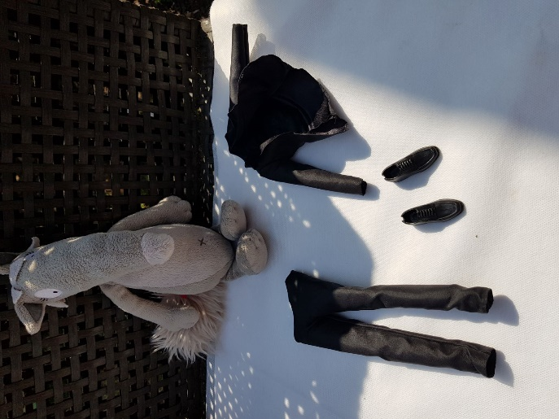
Réponds aux questions suivantes :
- Lequel des deux a gagné ? Pour vérifier, compte les objets de Louve, puis ceux de P’tit Loup.
- Nomme chaque objet, si tu ne sais pas demande de l’aide.
- Bonus : les objets de Louve ont un point commun, lequel ?
- Pour les objets de loup : quels sont ceux que l’on pourrait regrouper (mettre ensemble) ?

- P’tit loup te lance le défi suivant : joue à la chasse aux couleurs chez toi avec ta maman, ton papa ou ton frère/ta sœur … et réponds aux questions suivantes : Qui a gagné ? justifie et Peux-tu nommer chaque objet ? Si oui, nomme-le ou demande de l’aide.
- Regroupe ta collection dans un contenant (vase …) transparent pour décorer ta maison comme dans la classe.
- Tu peux fabriquer un objet noir ou chercher des images (un taureau, une panthère, un corbeau, un parapluie noir, du café, un chapeau de magicien, de sorcière…) les découper et les coller les unes à côté des autres.

